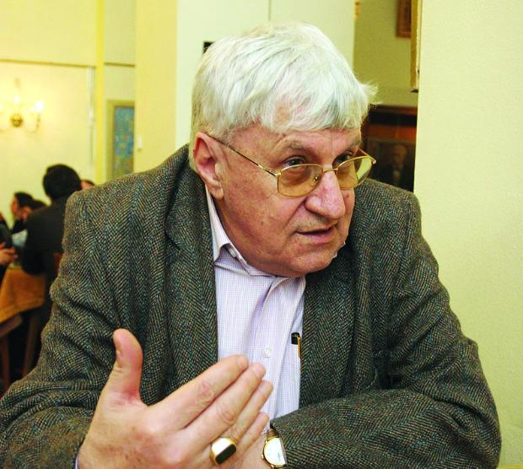
Проф. АНДРЕЙ ПАНТЕВ
РАНГЪТ НА ЯРКО ЛИТЕРАТУРНО ПРИСЪСТВИЕ
Едно от най-важните условия да съществуваш, е условието да бъдеш разбран не в рамките на екзистенциалния драматизъм, а в общата мозайка на значимите общочовешки проблеми. Точно тези проблеми са в основата на произведенията на Мартен Калеев. Житейските дилеми са “проследени” в своята динамика, многоликост и сложност, като изводите са оставени на читателя. Нещо повече – читателят неусетно е увлечен в желанието си да предугади развръзката, да проумее вътрешната логика на индивидуалното самоотстояване, да провери собствената си човешка реакция относно цената на личната победа или загуба. Това умение - чрез думите да изграждаш свят, който вълнува, който те предизвиква и провокира, който съживява позабравени трепети в душата ти, без да се натрапва или да формулира кухи постулати за нравственост – безспорно е доказателство за таланта на Мартен Калеев.
Едва ли изборът на литературна съдба е достатъчен. Особено днес, когато трябват и гражданска позиция, и воля, за да се доказваш. И за да оцелееш в навъсения и нелицеприятен делник, в които ставаме като че ли все по-зле с градацията на ценностите. Да заявиш несъгласията си не като човек от ъгъла, а като личност, която наистина носи в себе си значим потенциал, при това отлично разбираща рисковете на подобна позиция, играе своята важна роля в обществения исторически спектакъл. Въпросът дали не оставаме сред неговите актьори или публика, а вече сме дръзнали да бъдем и от неговите автори, е сред основните въпроси на книгите му.
Примирението, независимо от формата, винаги ражда единствено самота. То не може да бъде открито в написаното от Калеев, защото разказаното е и идея, и събитие. Авторът не се интересува от литературните или политически феодали, прекършили не един талант и не една съдба. Не споделя терзанията на лакейчиците, които сигурно биха доказвали собствената си представа за лично достойнство. Той твори със сърцето си и следва собственото си чувство за справедливост. Да правиш това в ерата на “унищожаването на разума”, както я определя Дьорд Лукач, е доказателство за необходимостта от гражданско общество. Той е от писателите, които винаги имат какво да добавят към истината за нашето съществуване. Доказва, че дори да се налага да се присъединим към европейската или световната литература, трябва да запазваме собственото си име, облик, ценности и история.
За да сме наясно с живота, необходимо е да надникнем зад контурите на онова, което се случва. В проследяването на вътрешната борба и логичния /понякога сякаш и нелогичен като прагматика/ избор на героя, се крие изтънчен усет да се внушава идеята за уважение към чуждия кръгозор, към личната свобода, към свещеното право на избор.
Внушенията му не се опират на примитивно-преднамерени умозаключителни конструкции, а на обикновеното човешко любопитство, инат, мъка или радост, на познатите неща от тоя “скапан” живот, които почти естествено сме подготвени да разберем. Той кара читателя да осъзнае нивото на своя емоционален и интелектуален ранг, без да прибягва до евтини словесни трикове – разказва убедително, вярно, ярко, защото има таланта да разказва. Не случайно неговата книга “Обещанието на Данте” бе номинирана за наградата на Съюза на българските писатели за 2002 година.
Мартен Калеев е осъзнал, че сложните, многопластови образи на неговите “северозападняци” чрез поетическата си убедителност много по-добре защитават духовното пространство, отколкото фалшивото европеизиране на универсални сюжети на касовата кинкалерия – кино, книжни криминалета или блудкаво-сантиментални саги. Винаги умее да намери случките, с които да защити човечността пред привидната порядъчност. Прави го елегантно, с тънко чувство за хумор, с литературно и лично достойнство.
Провокативен е към читателя, кара го да се замисля дори със сетивата си, да преценява с дълбокоинтимното си вътрешно “аз”.
За да се характеризира честно написаното от Мартен Калеев, винаги трябва да се признава, че този автор е различен. А да бъде различен в “епохата” на книжна маниащина може само този, които има не само безспорен талант, но и достатъчно характер да се доказва като писател. Защото се появи една тотална умора от идеите, от идеалите /парите не спадат към тях!/, от религията, от политиката. Вече почти никой като че ли не може да бъде учуден с нищо. Но бил съм на негови премиери, бил съм и на други срещи с негови земляци и съм се убедил в уважението към автора. Видял съм, че се купуват негови книги. Това не може да се случи заради салонния ефект сред хайлайфа. Хората от монтанския регион са открили нещо важно в неговите разкази и новели, което ги е довеждало на премиерите и на срещите.
Големият английски поет-нобелист Т. С. Елиът твърди, че поезията оказва влияние дори върху хора, които не я обичат и дори не знаят имената на поетите. Дано не съм нескромен, но мисля, че няма да сгреша, ако кажа – Мартен Калеев е от хората, чиято истинска популярност на писател го очаква!

